ASVenezia, Avogaria di Comun, Prove di età per magistrati, Registro 170-2, pag. 362.

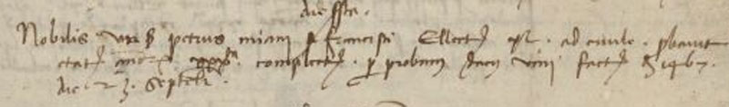

26.1.1477
MDCCCCLXXVII (m.v.), XXVI Juannuarii
Vir nobilis ser Petrus Miani ser Francisci eleectus XL ad civilem probavit etatem annorum XXX.ta complectorum per probam decem VIII factam de 1467 die 23 septembris.

